# **Evolution du disque embryonnaire**

* **Mise en place du 3ème feuillet: gastrulation (15ème jour)**
* **Mise en place de la chorde (17-19ème jour)**
* **Mise en place du tube neural (neurulation primaire)**

**Au niveau du disque embryonnaire : on assiste à 2 phénomènes** :

* **La gastrulation** : c'est à dire la mise en place du troisième feuillet ou *chordomésoblaste;*
* **La neurulation** : il s'agit de la différenciation du *tube neural : ébauche du système nerveux central.*
* Au niveau des annexes embryonnaires : la sphère choriale se transforme et les ébauches vasculo-sanguines et sexuelles apparaissent.
* Les faits qui se déroulent au cours de la troisième semaine préparent la période de l'organogenèse, qui s'étend de la quatrième à la huitième semaine et au cours de laquelle se différencient les grands systèmes.

1. **Différenciation du mésoblaste intraembryonnaire (métamérisation)**

Vers la fin de la troisième semaine, le mésoderme va se différencier en : mésoderme para-axial, intermédiaire et latéral **(figure 18)**

* 1. **Mésoderme para-axial**

Ce mésoderme subit une métamérisation (c'est-à-dire se divise en fragments identiques dans le sens céphalo-caudal) et forme des somites qui se disposent tout le long de la chorde, depuis la région craniale jusqu’à la région caudale **(figure 19**). Cette métamérisation des somites persiste jusqu’au 30ème jour, au rythme de 3 ou 4 paires de somites par jour, jusqu’à atteindre environ 42 à 44 paires de somites.

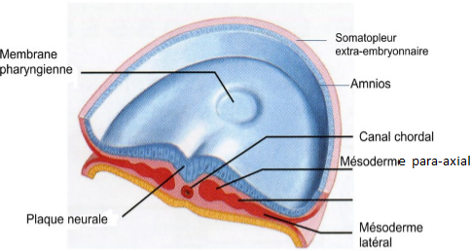

**Figure 18** : Différenciation du mésoderme extra-embryonnaire chez un embryon à la troisième semaine du développement (coupe transversale)

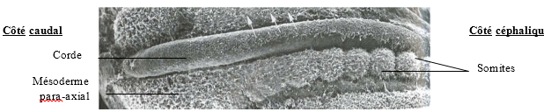

**Figure 19 :** Micrographie en microscopie électronique à balayage, début la métamérisation du mésoderme para-axial

* Trois populations cellulaires se différencient à partir des somites : **sclérotomes, dermatomes, myotomes.**
* **Sclérotome** (partie ventrale du somite) qui se différencie en :
  + Fibroblastes
  + Chondroblastes
  + Ostéoblastes (côtes, vertèbres et base du crâne).
* **Dermomyotome** (partie dorsale) se différencie en :
  + Dermatome (derme).
  + Myotome (muscles dorsaux et ventraux).
  1. **Mésoderme intermédiaire et latéral**

**Le mésoderme intermédiaire** se métamérise et donne naissance aux appareils « urinaire et génital ».

**Le mésoderme latéral** représente la somatopleure intra-embryonnaire et la splanchnopleure intra-embryonnaire. Ces deux bandes délimitent le cœlome intra-embryonnaire.

Ainsi, ce mésoderme donne naissance aux séreuses des cavités « péricardique, thoracique et péritonéale ». Il est à l’origine du derme des régions latérales et ventrales, du squelette des membres. Il participe aussi à la formation des cellules non contractiles des muscles (endomysium, périmysium, aponévrose et tendon).

1. **Mise en place de la chorde**

Elle se développe vers le 16ème jour à partir des cellules épiblastiques de la région du **noeud de Hensen**. (**Figure 20)**.

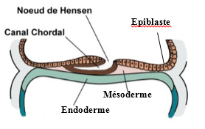

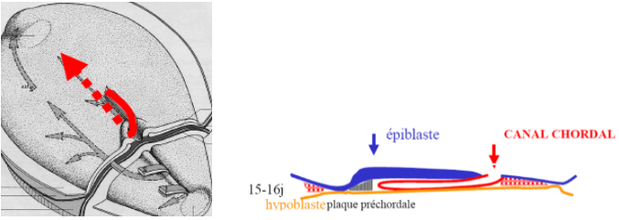

**Figure : 20** : Formation de la chorde

1. **Stade plaque chordale**

Un phénomène de fissurations longitudinales sur plusieurs points se produit sur le côté ventral du canal chordal.

Entre le 20ème et 21ème jour, les fissures deviennent très nombreuses et de plus en plus rapprochées, entrainant ainsi la disparition du côté ventral du canal, ce qui met en communication, la cavité amniotique avec la vésicule vitelline secondaire (lécithocoele) : c’est le canal neurentérique ou de Lieberkûhnn **(Figure 21)**. En même temps la ligne primitive et le nœud de Hensen reculent.

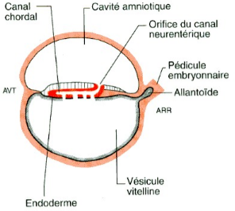 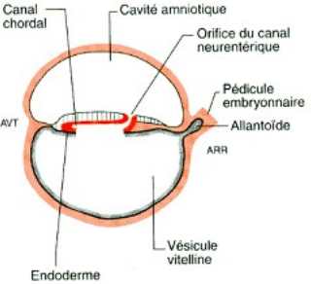

**Figure 21 :** Fissurations et mise en communication de la cavité amniotique avec le lécithocoele.

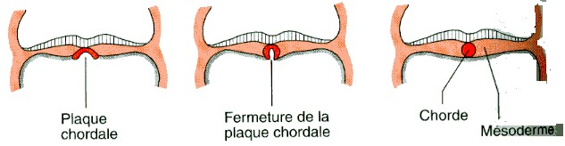

**Figure 22 :** Transformation de la plaque chordale en chorde

Sous la pression de la différentiation des cellules endodermiques, la plaque chordale va se plier, ensuite pour former un cordon plein, médian et axial **«la chorde ».** C’est le premier axe longitudinal, médian autour duquel les corps vertébraux vont s'organiser **(Figure 22).**

**LA NEURULATION :**

La quatrième semaine du développement comprend deux étapes très importantes, qui touchent à la fois la forme extérieure et la structure interne de l’embryon.

* La première étape : c’est **la délimitation** qui aboutit à la séparation de l’embryon par rapport à ses annexes et l’acquisition d’une forme un peu cylindrique.
* La deuxième étape : c’est la mise en place du tube neural, c’est **la neurulation**.

1. **Délimitation de l’embryon**

Des mouvements permettent la transformation du disque embryonnaire tridermique à un embryon sensiblement cylindrique. Ainsi l'embryon effectue un enroulement selon des axes « céphalo-caudal et transversal ». Ce processus peut se résumer en 3 points :

* Croissance de l'épiblaste.
* Augmentation et expansion de la cavité amniotique et du chorion.
* Processus d'enroulement de l'embryon sur lui-même en direction d'un point fictif par rapport à deux points fixes (septum transversum et pédicule de fixation).

1. **Neurulation (Formation du système nerveux et organe de sens)**

Vers le 19ème jour du développement, le système nerveux se différencie à partir d’un épaississement dorsal de la partie moyenne de l’épiblaste qui, sous l’effet inducteur de la corde donne naissance à la plaque neurale « **neuroectoderme** »

La plaque neurale s'étend du noeud de Hensen à la membrane pharyngiènne. Une fois la plaque neurale est bien individualisée, ses bords latéraux situés à la jonction de l’épiblaste, s’élèvent et fusionnent au niveau de la région moyenne du corps pour former une **gouttière neural**

La différenciation de la plaque neurale en tube neural s’étale entre le 19ème et le 32ème jour. La partie antérieure du tube neural se différencie en 3 vésicules : (prosencéphale, mésencéphale, rhombencéphale) alors que la portion caudale garde l'aspect cylindrique (moelle épinière).

Au niveau de la région céphalique, certaines zones de l'épiblaste sont le siège d'une différenciation et prolifération cellulaire.

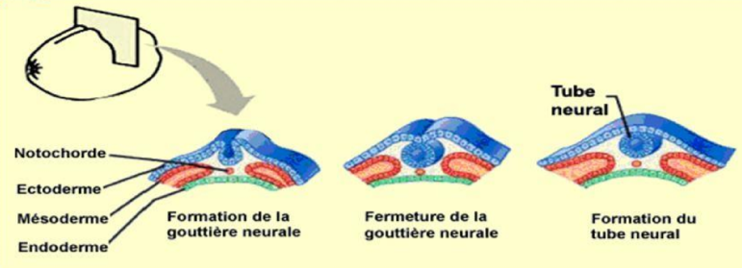

**Figure 23 a** : Formation du tube neural

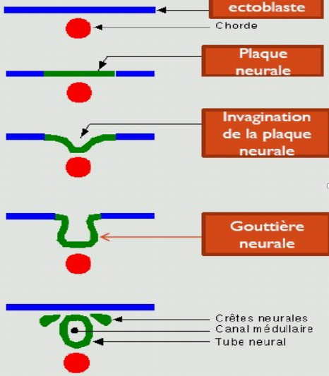

**Figure 23 b** : Formation du tube neural

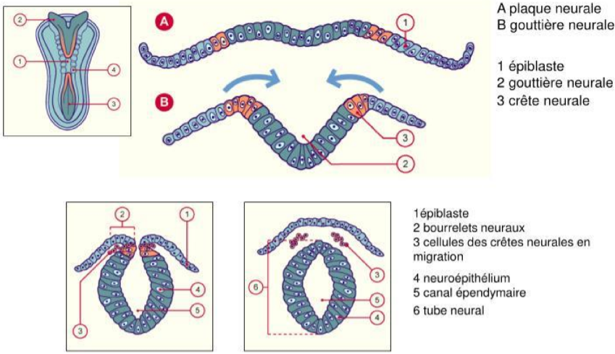

**Figure 24 : NEURULATION : formation du tissu nerveux à partir de l’ectoblaste**

Le tube neural a un aspect de cylindre, logé dans la région dorsale médiane de l’embryon. La fermeture des extrémités du tube neural « neuropore antérieur » a lieu vers le 24 - 26ème jour, tandis que la fermeture du neuropore postérieur se fait vers le 26-28ème jour **(Figure 25 et 26)**

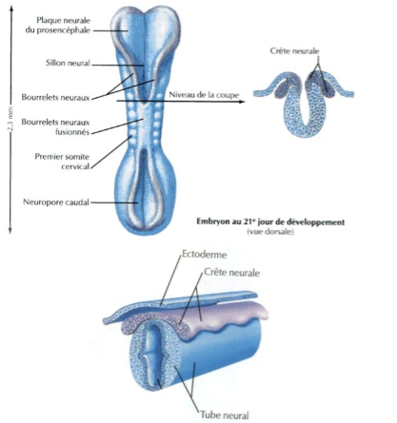

**Figure 26 :** fermeture du tube neural et formation des crêtes neurales

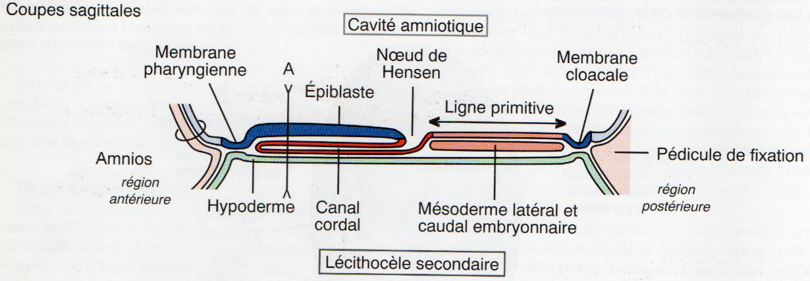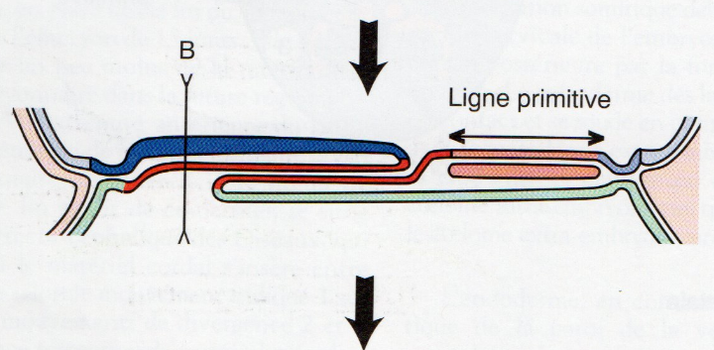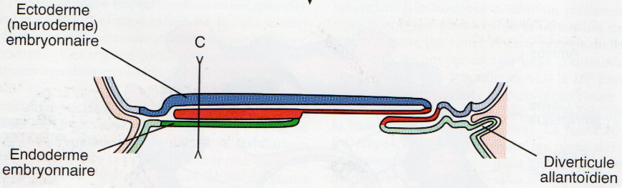

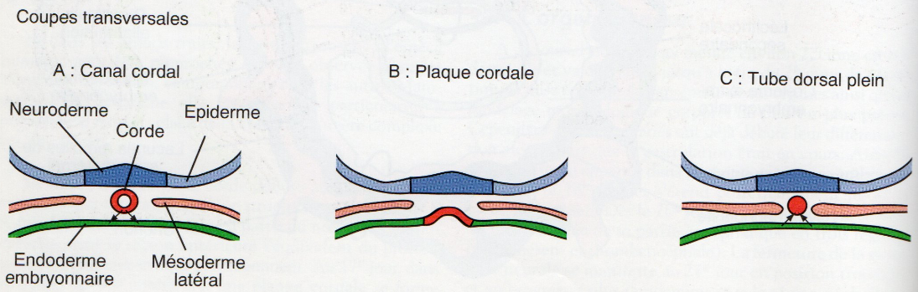

**Figure 27** : Mise en place de la corde (Processus cordal, 17-19 jours)

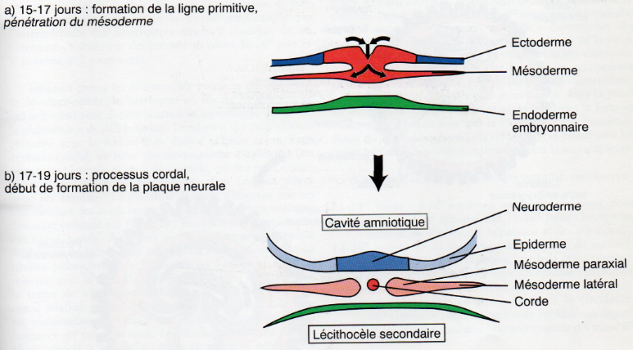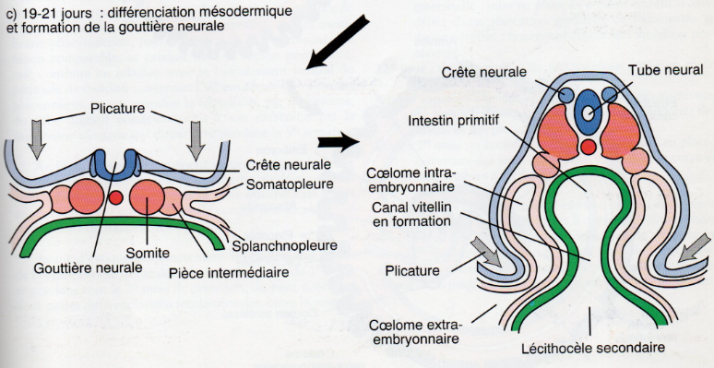

**Figure 28** : fin de la gastrulation et de la neurulation (3ème et 4ème semaine)

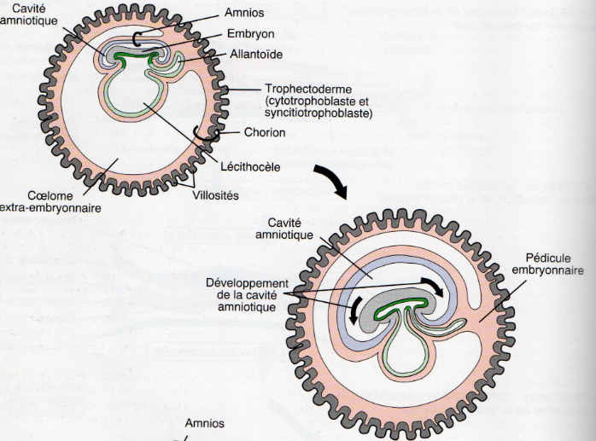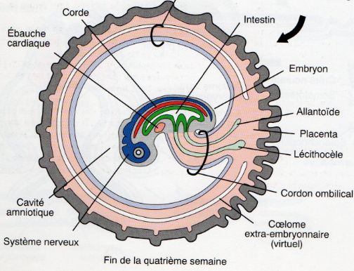

**Figure 29** : 4ème semaine du développement (coupe sagittale)